Test z vlastivědy – Povrch ČR + orientace v mapě

Jméno a příjmení: ____________________________
Datum: Učitel: _______________

1) Zapiš do mapy čísla pohoří:

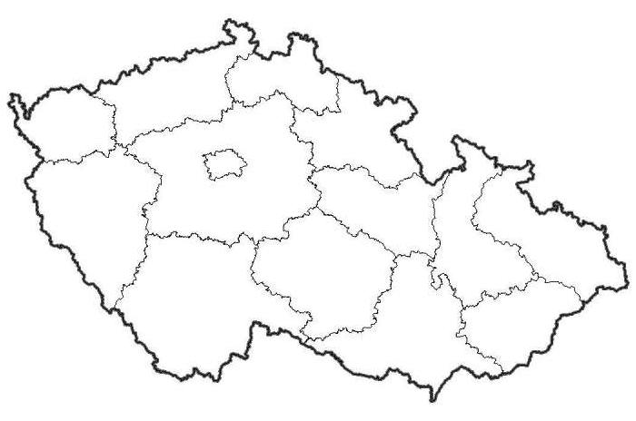
1. Krkonoše
2. Šumava
3. Krušné hory
4. Českomoravská vrchovina
5. Jeseníky
6. Moravskoslezské Beskydy

2) a) Přiřaď horu ke správnému pohoří. b) Podtrhni nejvyšší pohoří.

Šumava Sněžka (1602 m n. m.)

Krkonoše Klínovec (1244 m n. m.)

Moravskoslezské Beskydy Plechý (1378 m n. m.)

Krušné hory Radhošť (na vrcholu je socha Radegasta)

Český les Smrk (1124 m n. m.)

Jizerské hory Luž (793 m n. m.)

Lužické hory Čerchov (1042 m n. m.)

3) Doplň:

1. Co znamená zkratka CHKO? ________________________________________________

2. Kde najdeme Boubínský prales? _____________________________________________

3. Které pohoří je nejblíže naší obci? ____________________________________________

4. Co znamená zkratka KRNAP? _______________________________________________

5. Která velká řeka pramení v Krkonoších? _______________________________________

4) Napiš, co se v chráněné krajinné oblasti nesmí:

________________________________________________________________________________________________________________________________________________________________________________________________________________________________________________________________

5) Do jakého pohoří bys pozval na výlet svého nejlepšího kamaráda a proč?

Hodnocení:

